
сентябрь 2016
1 Сентября
День знаний – это праздник книг, цветов, друзей, улыбок, света!
Необычно и интересно прошел праздник первого звонка. Школа принимала одного первоклассника, но кого!!!! Настоящего капитана.
А провели линейку учащиеся 11 класса, которые, несмотря на «форс-мажорную» ситуацию, нашли выход из положения.
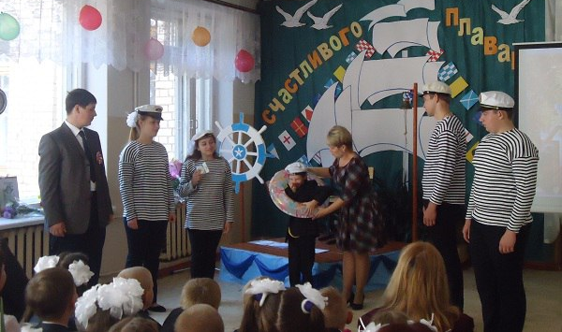С праздником всех поздравили: директор школы Баранова О.В, председатель Совета школы Никитина С.В., настоятель храма Успения Божьей Матери Андрей Гуров, методист по делам молодежи в Старицком районе Сироткина О.М., которая наградила педагогов и ребят – активистов грамотами; и.о. гл. администрации с/п Журавлева Г.А. поблагодарила коллектив школы за помощь в проведении мероприятий, ведущий библиотекарь Леонова Н.Н. наградила лучших читателей за лето.
А после линейки прошли уроки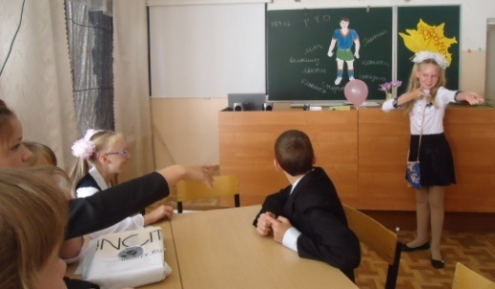 мира на тему: «Моя будущая профессия» (1-4, 8-9 классы),

«ГТО» (5-7 классы), «История выборов в России» (10-11 классы), в которых приняли участие не только учащиеся, родители и гости праздника. 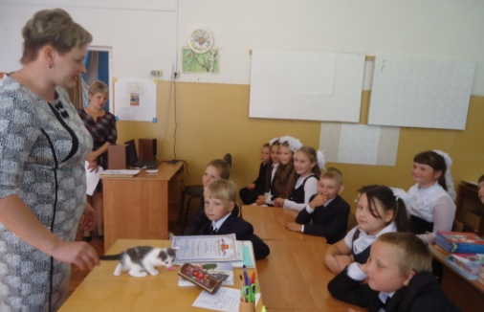
Хочется пожелать ученикам и учителям, чтобы не только 1
сентября было радостным, но и все дни, проведённые в школе.

Ученическая конференция
26 сентября состоялась ученическая конференция для учащихся 5-11 классов, на которой ребята вспомнили что такое самоуправления, основные качества, которыми должен обладать лидер и каких не должно быть, а так же построили Дом самоуправления.
Президент республики ШКИП Румянцева Дарья отчиталась о проделанной работе за 2016-2017 учебный год. 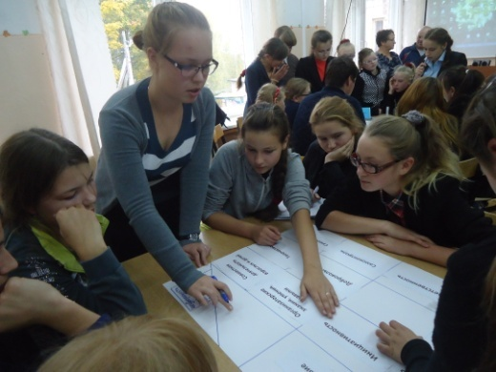
Были утверждены новый состав министерств, выбраны
председатели, утвержден план на новый учебный год.
После конференции на заседание Совета министров были вызваны нарушители

школьного Устава, которые признали свою вину и обещали постараться соблюдать правила поведения в школе.

Доброволец Верхневолжья
Успешное завершение учебы в
Школе добровольцев
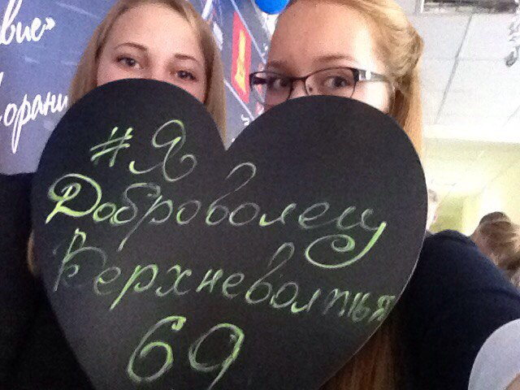17 сентября состоялся
выпускной школы подготовки волонтеров «Доброволец Верхневолжья». Где были подведены итоги обучения, а так же были награждены лучшие ребята. 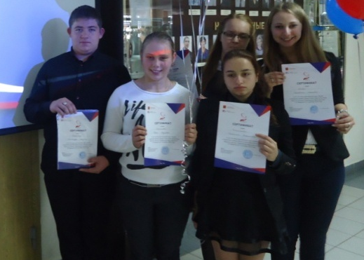От нашей школы обучались пятеро учащихся. Ребята успешно прошли обучение. Диплом с отличием за теоретическое обучение получила Ключникова В. (11 кл)
Диплом с отличием за лучшую практику – Гасова А. (поступила в ТвГУ), Виноградова К., Никитин А. (11 кл), Румянцева Д. (10 кл).
Акции ко Дню солидарности
Терроризм не щадит никого. Даже детей… 2 сентября прошли мероприятия в рамках Дня солидарности в борьбе с терроризмом.
Волонтеры, члены ученического самоуправления школы провели общешкольную линейку «Помним, скорбим», акции «Белый журавлик» 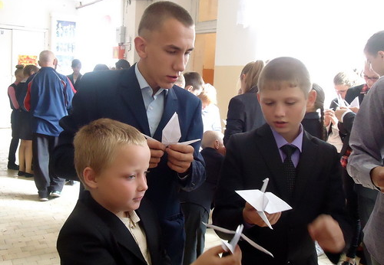и «Зажгите свечи» в память о трагических событиях в Беслане.
Акция «Все на выборы»
Хоть нам нет и 18 лет, но мы — Волонтерский корпус Берновской школы — тоже заинтересован в справедливых выборах и выражаем свою гражданскую позицию. 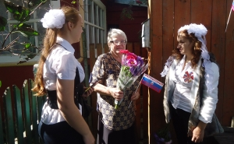
Акция «Подари дрова»
«…Если люди не научатся помогать друг другу, то род человеческий исчезнет с лица земли…» В. Скотт.

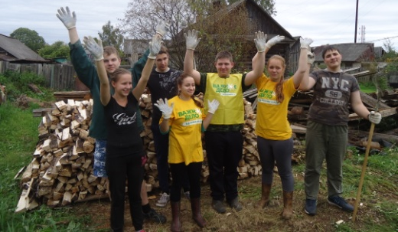
Акция «Витамины детям»
27 сентября в школе проходила акция «Витамины детям». 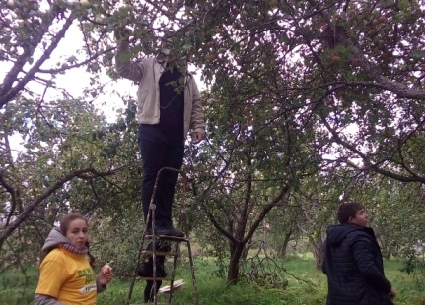Был организован сбор яблок для Центра реабилитации в г. Старица. В сборе яблок активное участие приняли 7, 10,11 классы. Все яблоки были аккуратно собраны и отправлены в Старицу.
Спасибо большое всем ребятам. Спешите делать добро!
Спортивные соревнования
11сентября состоялись областные соревнования по пешеходному туризму в д.Саватьево. 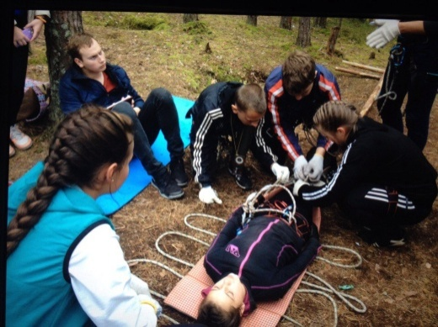 Команда из нашей школы: Нилов С, Тарасов В, Заостровцев О, Антонов А, Гасов А, Ключникова В, Голубева Д, Румянцева Д, Виноградова К, приняла участие в этих соревнованиях. Ребята выступили хорошо, программа турслета очень понравилась, не смотря на капризы погоды.
- Какие добрые люди на турслете, высказала свое мнение Тымченко Полина.
Ребята из команды обещали готовиться более основательно
к следующему турслету.
Школьные туристические соревнования
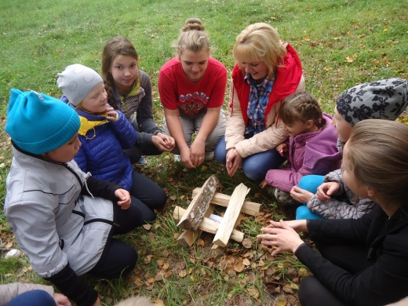
Свои умения и навыки наши туристы продемонстрировали на традиционных школьных туристических соревнованиях, которые проходили 27 сентября (Всемирный день туриста). В соревнованиях приняли участие учащиеся школы, родители. По традиции в этот день прошло посвящение пятиклассников в туристы.
Кросс-наций
25 сентября наши школьники вместе со всей страной вышла на старт Всероссийского дня бега «Кросс Нации-2016» в
городе Твери.
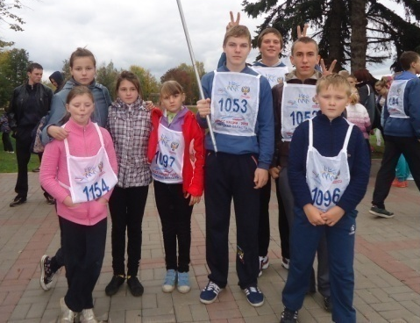

Сбор урожая.
В сентябре месяце по доброй традиции на пришкольном участке проходит сбор урожая, в этом году было собрано:
161 кг свёклы
147 кг моркови
984 кг картофеля. 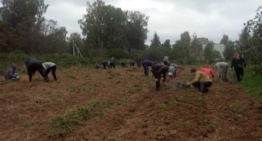
А ещё большое количество кабачков, капусты, яблок.

Урожай – 2016
Творчески подошли к конкурсу учащиеся и родители школы.
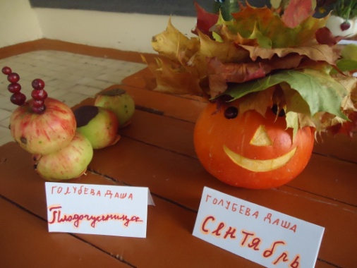

День воспитателя
27 сентября День воспитателя в дошкольных учреждениях поздравляем наших воспитателей!

